**Projektplanung**

**Allgemeines zur Projektplanung**

Nach der **Projektdefinition** mittels Anforderungskatalog oder **Lastenheft** folgt die Projektplanung.

Sie bereitet die Projektdurchführung so gut wie möglich vor.

die Projektplanung begleitet auch immer die Projektdurchführung, und muss auf nicht mehr kompensierbare Planabweichungen mit entsprechender Um- und Neuplanung reagieren.

Die Projektplanung beginnt mit der **Projektstrukturplanung**. Aufbauend auf dem Anforderungskatalog oder Lastenheft wird das Entwicklungsvorhaben technisch, aufgabenmäßig und kaufmännisch strukturiert.

Aus dem Projektstrukturplan werden die Aufgabenpakete abgeleitet, für die dann eine **Aufwandsschätzung** durchzuführen ist.

Mit den Ergebnissen der Aufwandsschätzung wird nun für die einzelnen Arbeitspakete bzw. Teilaufgaben eine **Terminplanung** vorgenommen.

Alle Ergebnisse der Projektplanung münden in entsprechende **Projektpläne**. Hierzu gehören sowohl die Pläne für die Organisation, Strukturierung und Durchführung des Projekts als auch die Projektpläne über die Termine, die geplanten Aufwände und Kosten. Zur Strukturierung von Projekten wird in der Planung häufig auf Phasenmodelle mit definierten **Meilensteinen** zurückgegriffen.

**Projektplanung der Diplomarbeit**

1. **Wahl eines Projektleiters**

Der Projektleiter muss dafür sorgen, dass die Arbeit aller Gruppenmitglieder zu einem planmäßigen **Projektfortschritt** führt und die **Projektziele** **termingerecht** erreicht werden.

Der Projektleiter leitet auch die (wöchentlich) durchgeführten Projektbesprechungen. Dabei sollten Ideen, Verbesserungsvorschläge, Engpässe usw. diskutiert werden und die weitere Vorgangsweise besprochen werden.

Während der Planungsphase und auch während der Durchführungsphase können sich sinnvolle Änderungen im Konzept, im Anforderungskatalog, im Diplomarbeitsantrag, und in der Planung ergeben. Diese Änderungen müssen mit dem Betreuenden Lehrer abgesprochen werden.

1. **Anforderungskatalog (Lastenheft/Pflichtenheft)**

Die **Projektdefinition** erfolgte bereits im Konzept und im Diplomarbeitsantrag. Gemäß den dort definierten Zielen der Diplomarbeit sollte nochmals ein **Anforderungskatalog** für das Produkt erstellt werden. Für die Diplomarbeit ist eine übersichtliche stichwortartige Auflistung auf einer DINA4-Seite ausreichend.

Jedes Gruppenmittglied überlegt sich die Anforderungen für den eigenen Bereich. Danach wird in einer Projektbesprechung ein übersichtlicher Anforderungskatalog für das Produkt erstellt.

1. **Projektstrukturplanung**

Vom Anforderungskatalog abgeleitet wird in übersichtlicher Form auf einer DINA4-Seite Querformat eine Projektstrukturplanung durchgeführt. Dabei werden die erforderlichen Arbeitsschritte auf dem Lösungsweg in sinnvoller Weise aneinandergereiht.

Bei Querformat werden die beteiligten Gruppenmitglieder untereinander gereiht und die Arbeitspakete für jedes Gruppenmitglied in einer Zeile aneinandergereiht.

Wichtig sind **Abhängigkeiten** von einzelnen Arbeitspaketen zueinander. Die genauen Zeitpunkte werden dann nach der Aufwandsschätzung im Terminplan festgelegt.

Ein Beispiel für eine Projektstrukturplanung ist nachfolgend angeführt. Dabei entspricht die Spaltenbreite etwa 20 bis 40 Arbeitsstunden.



1. **Aufwandsschätzung**

Für jedes Arbeitspaket muss nun der Stundenaufwand geschätzt werden. Im Laufe der Projektdurchführung stellt sich oft heraus, dass manche Bereiche schneller und manche langsamer als geplant abgearbeitet werden. Änderungen im Plan müssen dürfen ein termingerechtes Fertigstellen des Projektes nicht gefährden. Der Stundenaufwand kann nun im Strukturplan dazugeschrieben werden und damit kann dann der Terminplan erstellt werden. Für die Diplomarbeit sollten zumindest 200 Stunden pro Person veranschlagt werden. Bei sehr guten Diplomarbeiten wird der Aufwand wesentlich größer sein.

1. **Terminplanung**

Bis zum Ende des 8. Semesters sollten zumindest **40** bis 60 Stunden eingeplant werden, je nachdem wie viel Stunden außerhalb der Unterrichtszeit aufgebracht werden können. In den Sommerferien sollten weitere **60** bis 120 Stunden eingeplant werden. Für das 9. Semester dann weitere **100** bis 150 Stunden. Die Dokumentation sollte immer parallel und nicht erst zum Schluss erfolgen! Ein Beispiel für eine Terminplanung ist nachfolgend dargestellt:



Für die Projektplanung kann ein Tabellenkalkulationsprogramm (wie z.B. Excel siehe oben) oder ein Projektplanungsprogramm (wie z.B. open project) herangezogen werden. Es folgt ein Beispiel mit open project:

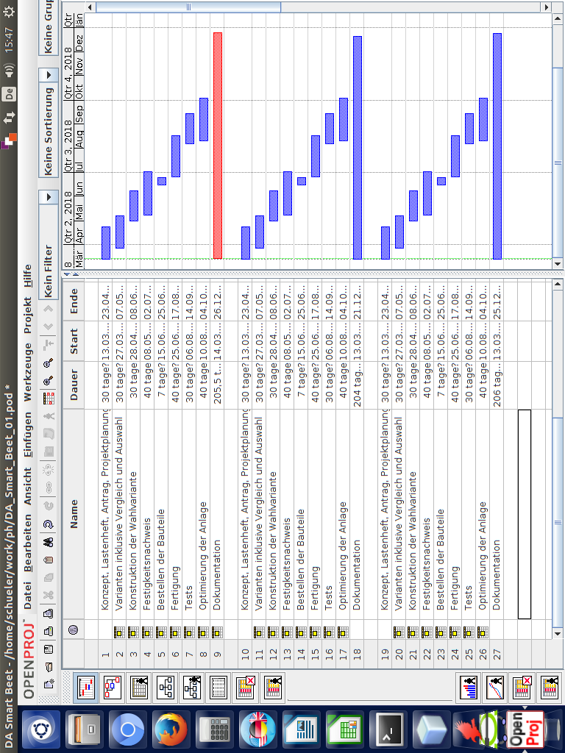



1. **Projektpläne im Detail**

Der oben erstellte Terminplan ist ein Übersichtsplan und enthält keine Details. Die Informationen dieses Übersichtsterminplan müssen in einen detaillierten Terminplan übertragen werden und dort kann dann auch eine Detailplanung erfolgen. Dies entspricht dem Sollzustand. Der Projektleiter vergleicht wöchentlich den Istzustand mit dem Sollzustand und leitet gegebenenfalls Maßnahmen ein.

1. **Stundenaufzeichnung**

Der tatsächliche Istzustand des Diplomarbeitsfortschrittes muss dokumentiert werden. Für die gesamte Abwicklung der Diplomarbeit muss eine vollständige Ist-Stundenaufzeichnung erstellt werden (z.B. in Excel). Dabei sollten folgende Spalten verwendet werden:

Datum, Erledigte Aufgabe, Stundenaufwand, aktuelle Stundensumme.

Es folgt ein Beispiel:

|  |  |  |  |
| --- | --- | --- | --- |
| **Datum** | **Erledigte Aufgabe** | **h** | **Σ h** |
| **12.1.18** | **DA Konzept** | **6** | **6** |
| **29.1.18** | **Lastenheft / Pflichtenheft** | **4** | **10** |
| **19.2.18** | **Vorläufiger DA-Antrag** | **5** | **15** |
| **14.3.18** | **Projektplanung, Stundenaufzeichnung** | **4** | **19** |
| **21.3.18** | **Vorläufige Überschriftenstruktur** | **2** | **21** |
| **21.3.18** | **Brainstorming zu Konzepten** | **8** | **29** |
| **28.3.18** | **Variante 1** | **7** | **36** |
| **29.3.18** | **Variante 1 Dokumentation** | **2** | **38** |
| **12.4.18** | **Variante 2 Ausarbeitung + Dokumentation** | **1** | **39** |
| **13.4.18** | **Variante 3 Ausarbeitung + Dokumentation** | **9** | **48** |
| **16.4.18** | **Vergleich der Varianten + Ermittlung der Wahlvariante** | **5** | **53** |
| **19.4.18** | **Konstruktion der Wahlvariante** | **4** | **57** |
| **22.4.18** | **Konstruktion der Wahlvariante** | **9** | **66** |
|  |  |  |  |